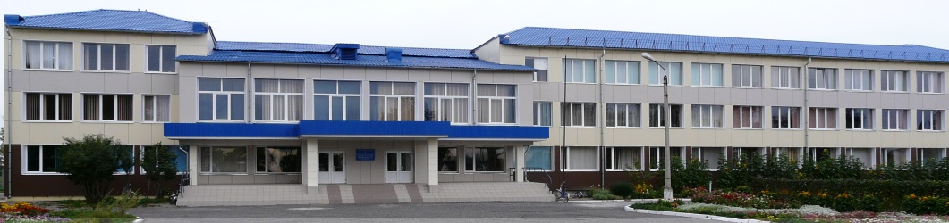
Детская газета МАОУ Казанцевской СОШ
Школьная планета
Декабрь 2013 года Выпуск №3
Вторая четверть в нашей школе началась с акции «Здоровье молодежи – богатство края». Ребята стараются призвать к обдуманным решениям своих сверстников яркими плакатами, альтернативными способами самовыражения. В старших классах прошли серии классных часов посвященных этой теме, а среди малышей проводятся профилактические беседы по теме «Скажи нет, вредным привычкам». Ребятам была представлена постановка сказки «Доброе правило», под руководством психолога Борисовой Н.Н.  Наши сверстники незнают, что курение — это один из крупнейших бизнесов на планете, и поэтому так сложно вырваться из его цепких рук. Самый лучший способ бросить курить — не начинать курить с детства.  Если хочешь быть здоровым не употребляй никотин, питайся фруктами и овощами, занимайся спортом. Такой образ жизни поможет быть тебе здоровым.  Известно, что капля никотина смертельна даже для животных, пора покончить с этой дурью, позор тому кто курит! | 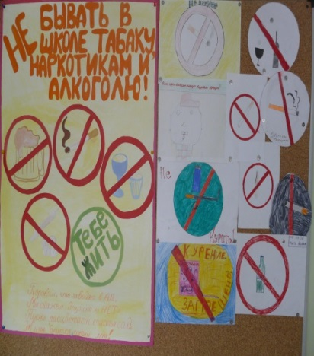  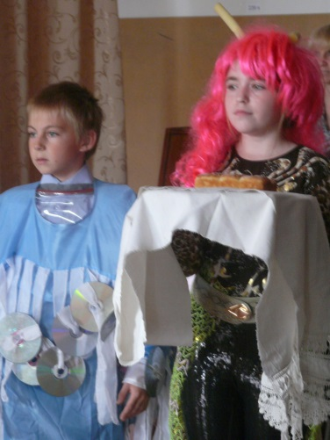  Содержание номера:  - Здоровье молодёжи!  - СПОРТИВНЫЕ НОВОСТИ  - Узнава-ка!  - Спортивный туризм.  - День памяти жертв ДТП
Корреспондент Дятлова Алина
Спортивные новости
БАСКЕТБОЛ
С 18-19.11.13г. в 15.00 в школе проходили соревнования по баскетболу. В них участвовали сборные команды всех классов среднего и старшего звена.
Результаты среди 5 -7 классов | Результаты среди 8 -11 классов
I место – 7«А» класс | I место – 11«А» класс
II место – 6«А» класс | II место – 9«А» класс
III место – 5«А» класс | III место – 10«А» класс
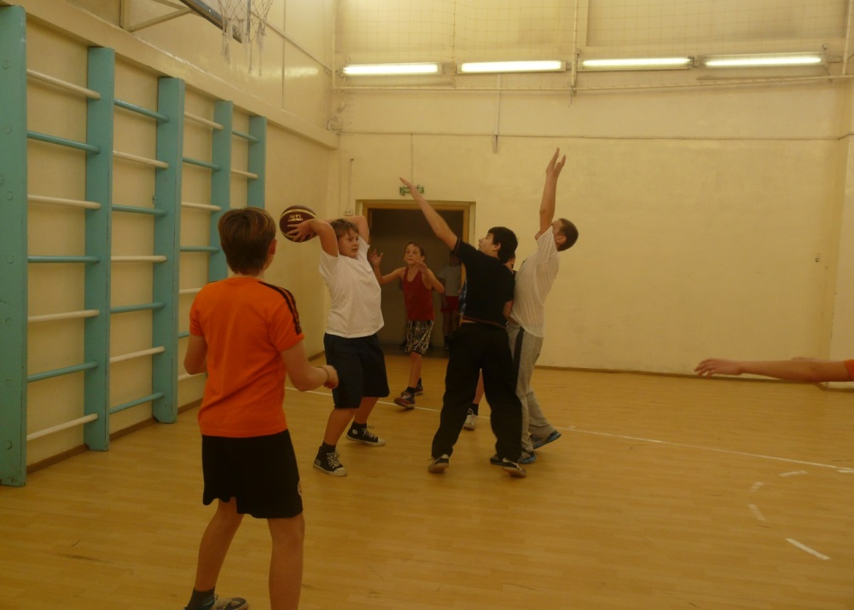

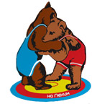
ВОЛЬНАЯ БОРЬБА
24ОКТЯБРЯ в Шушенском районе проходили соревнования по вольной борьбе. Многие ученики из нашей школы стали победителями и призерами открытого первенства Шушенского района ДЮСШ «Факел» по вольной борьбе.
3 место  Шестопалов Дмитрий  Чугин Леонид  Фёдорова Надежда | 2 место  Струков Виктор  Швалёв Владимир  Горлов Александр
Поздравляем!!!
С 1 местом
Распевалову Виолетту
Спортивные корреспонденты: Суркова Вера и Мишухина Марина
Узнавай-ка!
Это наша новая страничка об окружающем мире.
А вы знаете, что страус не прячет голову в песок, он просто нагибается, что бы хищник с далека думал, что это куст! | 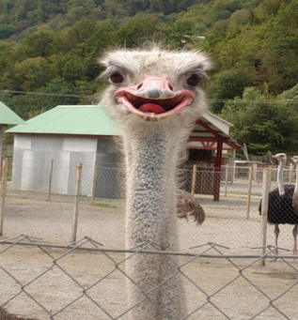 | 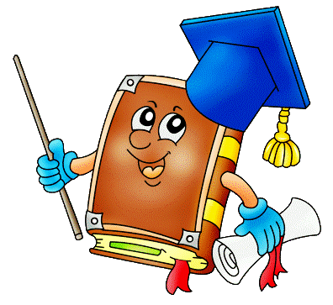
Все знают кобру, и у неё тоже есть своя особенность! Кобра расправляет свой капюшон, что бы казаться больше. | 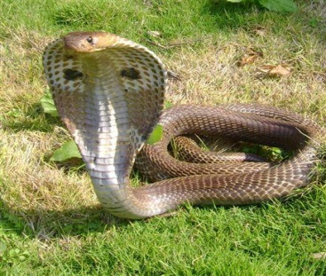

А вы знаете, как ухаживать за хомяками? Если нет, то эта газета вам поможет!
Хомячки не требуют особой заботы, содержать этих животных дома просто, они не доставляют своим хозяевам лишних хлопот. В качестве подстилки используйте клочки бумаги, опилки или специальные древесные наполнители в клетку. Не советуем использовать газетную бумагу, и любую другую с печатью, она может вызвать проблемы с дыханием у животного. Укромные места обязаны быть у каждого хомячка. У него должна быть возможность спрятаться где-то и почувствовать себя в безопасности, а так же поспать там днём. Хорошо питаться, значит много двигаться. Тут на помощь придёт колесо или прогулочный шар для грызунов. В дикой природе хомячки бродят в поисках пропитания и тратят энергию. У вас дома еда сама приходит к животному, бег по кругу поможет избавиться от лишних граммов на его талии. Хомячки очень плодовиты и если вы обзавелись парой - ждите потомство. Особый уход за хомячатами не нужен. Хомячиха сама прекрасно справляется с уходом за потомством. Папу хомяка лучше отсадить из клетки пока хомячата маленькие. Обеспечьте для животного доступ к воде. Специальные автоматические не проливаемые поилки для грызунов очень удобны, легко крепятся к клетке и не дадут разлиться воде и намочить подстилку.

Ждите следующий выпуск!
Автор идеи: Суркова Вера 6класс

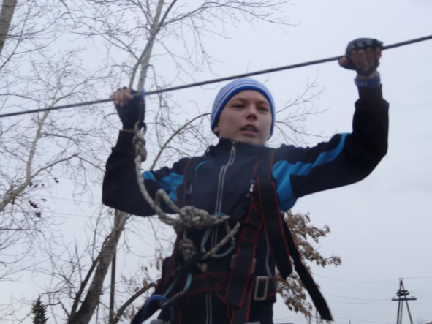
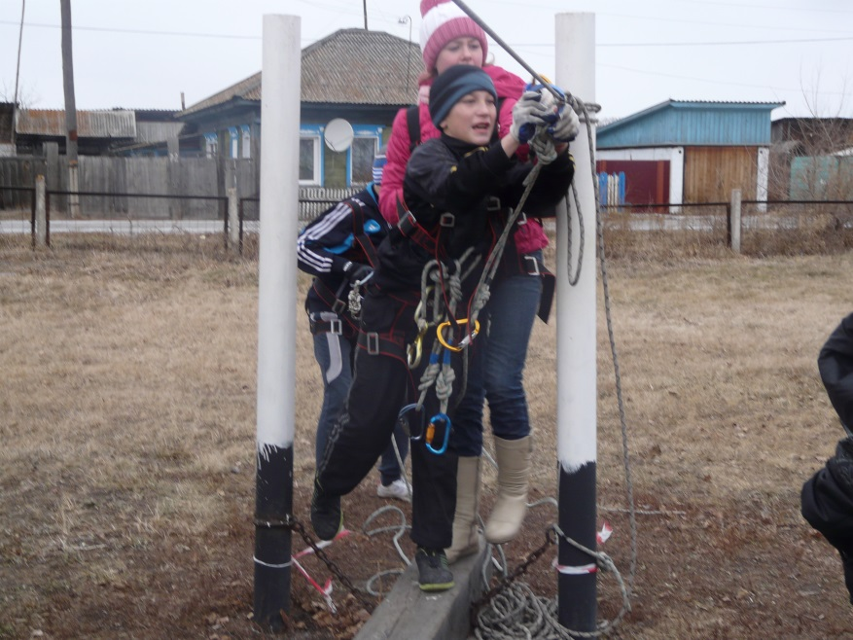
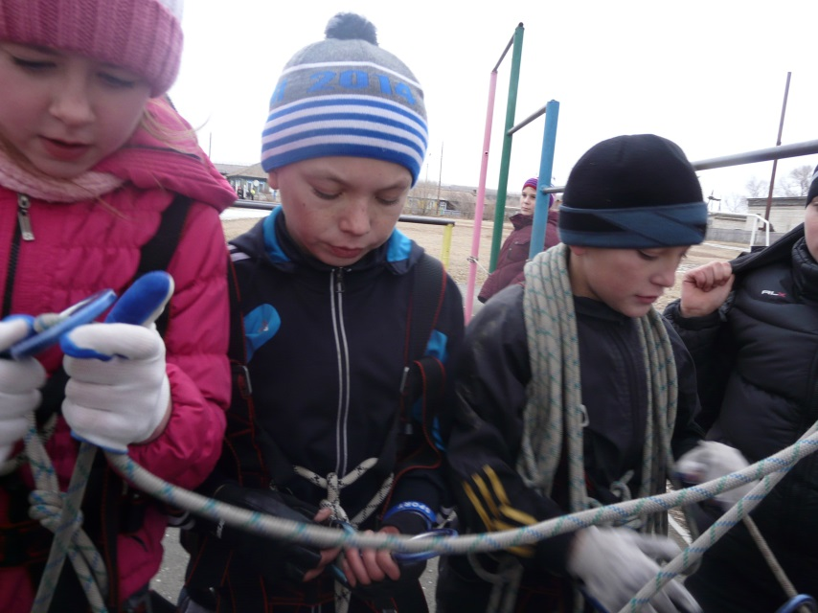
СПОРТИВНЫЙ ТУРИЗМ 24 ноября на базе нашей школы проходили районные учебно - тренировочные сборы по спортивному туризму. Организатором стал центр Туризма и экологии. Сборы проходили с целью повышения технического и тактического спортивного мастерства учащихся по спортивному туризму. Участвовало 11 школ района. Были организованы мастер классы по обучению туристическим навыкам. После плотно обеда, состоялись соревнования команд на контрольно -туристическом маршруте, где ребятам необходимо было применить ранее полученные знания. Нашим ребятам из 7 класса пришлось не легко, так как соперники с каждым шагом демонстрировали своё мастерство. В нелегком бою они заняли 4 место. Участвовали Чернов Дима, Власенко Андрей, Скляр Артём, Солодянкин Вилен, Бойко Таня и Иванова Кристина. Вторая наша команда не попала в пятерку лучших, но они и не стали последними в списке участников. Во второй команде участвовали ребята с 4-7 классов: Парасюк Андрей, Вагнер Сергей, Городов Саша, Суркова Вера, Панфилов Стас, Мишухины Марина и Андрей. Готовил ребят к соревнованиям учитель ОБЖ Арзамасов С.В.

ДЕНЬ ПАМЯТИ ЖЕРТВ ДТП
21 ноября в нашей школе прошла акция «День памяти жертв дорожно - транспортных происшествий». В рамках акции были проведены классные часы, а учащиеся 7а класса презентовали информацию о возможных происшествиях и правилах поведения на дороге для ребят средних классов.
Всемирный День памяти жертв дорожно-транспортных происшествий отмечается по предложению Генеральной Ассамблеи ООН с 2005 года, в третье воскресенье ноября.
В этот День во всем мире миллионы людей чтят память жертв дорожных аварий, выражают соболезнования членам их семей, напоминают живущим о проблемах безопасности дорожного движения.
Всемирная Организация Здравоохранения прогнозирует, что к 2020 году травматизм в результате дорожных аварий может стать третьей из основных причин гибели или увечий людей. Каждый день на дорогах планеты погибает около 3,5 тысяч человек. Каждые шесть секунд дорожные происшествия уносят чью-то жизнь. Ежегодно человечество теряет более 1,3 млн. человек погибшими и около 50 млн. ранеными. В основном это молодые люди в самом активном, трудоспособном возрасте - от 25 до 40 лет.
Масштабы дорожно-транспортного травматизма – серьезная национальная проблема Российской Федерации. Каждый год в России в автомобильных авариях гибнет порядка 30 тыс. человек, что сопоставимо с населением небольшого города России. В среднем каждые три минуты на дорогах России происходит одно ДТП.
Причины дорожных аварий из года в год не меняются. По-прежнему, ДТП происходят по вине пьяных водителей, грубых нарушителей правил дорожного движения, скоростного режима, неосторожности и недисциплинированности пешеходов. Плохие дороги, неоказание скорой доврачебной помощи и безразличие общества дополняют причины высокой смертности на дорогах.
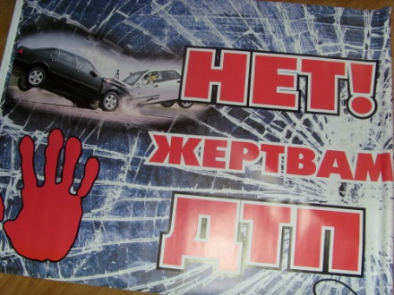
Ребята призывали ребят внести свой вклад в решение этих проблем: не нарушать правила ПДД, чтобы хоть как – то предотвратить эти страшные события.
Статья подготовлена по материалам Арзамасова С.В. и активных ребят 7 а класса

